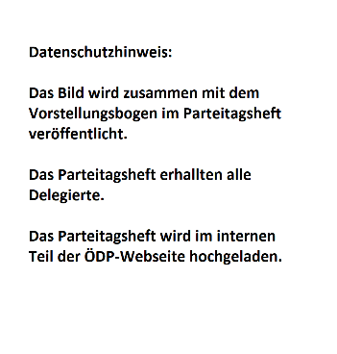
Name | Klicken Sie hier, um Text einzugeben.
Alter | Klicken Sie hier, um Text einzugeben.
Familienstand | Klicken Sie hier, um Text einzugeben.
Beruf | Klicken Sie hier, um Text einzugeben.
Hobbys | Klicken Sie hier, um Text einzugeben.
Mitglied seit | Klicken Sie hier, um Text einzugeben.
Landesverband | Klicken Sie hier, um Text einzugeben.
Kandidatur für:
☐ Bundesvorsitzende/r
☐ 1. Stellvertretende/r Bundesvorsitzende/r
☐ 2. Stellvertretende/r Bundesvorsitzende/r
☐ Bundesschatzmeister/in
☐ Bundesschriftführer/in
☐ Beisitzer
☐ Bundesrechnungsprüfer/in
☐ Bundesschiedsgericht
☐ Parteitagspräsidium

Nur für Kandidatinnen / Kandidaten zum Bundesvorstand
Aktuelle und / oder ehemalige Parteipositionen bzw. Mandate:
Klicken Sie hier, um Text einzugeben.
In diesen Themenbereichen möchte ich mich engagieren:
Klicken Sie hier, um Text einzugeben.
Innerparteilich möchte ich Folgendes verbessern:
Klicken Sie hier, um Text einzugeben.
Meine Kapazitäten für die Mitarbeit im Bundesvorstand:
Klicken Sie hier, um Text einzugeben.
Meine persönliche Motivation für die Mitarbeit im Bundesvorstand:
Klicken Sie hier, um Text einzugeben.
Mein Engagement / mein(e) Aufgabengebiet(e) im bisherigen Bundesvorstand:
Klicken Sie hier, um Text einzugeben.

Nur für Kandidatinnen / Kandidaten zu Rechnungsprüfern
Meine Erfahrungen in diesem Bereich habe ich gemacht als/bei:
Klicken Sie hier, um Text einzugeben.

Nur für Kandidatinnen / Kandidaten zum Bundesschiedsgericht
Meine juristische Qualifikation:
Klicken Sie hier, um Text einzugeben.

Nur für Kandidatinnen / Kandidaten zum Präsidium
Erfahrungen/Qualifikationen für dieses Amt:
Klicken Sie hier, um Text einzugeben.

Für Alle
Was ich noch sagen möchte:
Klicken Sie hier, um Text einzugeben.
Hinweis: alle Angaben sind freiwillig und sollen mit den Änderungsanträgen veröffentlicht werden! Bitte senden Sie uns den Fragebogen auch digital zu, am besten mit Bild, damit wir ihn in den Änderungsanträgen abdrucken können. Bitte halten Sie sich nach Möglichkeit an den vorgegebenen Platz nach dem Motto: „Weniger ist mehr.“

Bitte schicken Sie den Fragebogen bis 31.08.2020 an folgende Adresse:
• Fax: 0931/40486-29 • Mail: info@oedp.de • ÖDP-Bundesgeschäftsstelle • Pommergasse 1 • 97070 Würzburg

